
ST26智能CO2报警控制器
ST26智能CO2报警控制器，是我公司开发的一款检测变送器的控制设备，可连接CO2气体检测变送器，实现读数，报警等功能，实现监测点和观察点，报警点分离控制，可继电控制风机，实现自动化控制检测点的空气质量，便于更好的观察环境的CO2的浓度。
性能特点：  ● 友好的人机界面，易学易用，操作快捷。  ● 采用开关电源适应85V-240VAC电源供电。  ● 模块化结构，灵活配置，方便升级。  ●采用贴片技术(SMT)，设计更加简洁、轻巧。  ●支持多种输入类型，现场配置灵活方便。  ● 声光报警及消音功能。 | 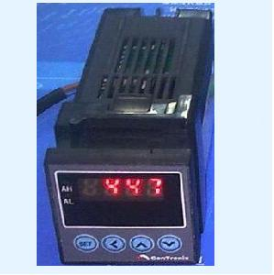
技术参数：
● 输入规格（一台仪表即可兼容）：
线性电压：0－5V、1－5V等
线性电流：0－10mA、4－20mA等
● 测量范围：线性输入：-999－+9999由用户定义
● 测量精度：0.2级
● 响应时间：≤1秒/通道（设置数字滤波参数FiL=0时）
● 输出规格（模块化）：继电器触点开关输出：220VAC/3A （20mS瞬时，重复周期大于5S）、220VAC/0.8A（持续）、30VDC，2A可控硅无触点开关输出：100－240VAC/0.2A（持续），2A（20mS瞬时，重复周期大于5S）线性电流输出：0－10mA或4－20mA 可定义
● 报警功能：上限、下限、公共报警任意组合，最多可输出8路(标准配置为4路)
● 电源：85－240VAC，-15%，+10% / 50－60Hz；或24VDC/AC，-15%，+10%
● 电源消耗：≤5W
● 环境温度：-20－70℃
● 环境湿度:＜85%RH

